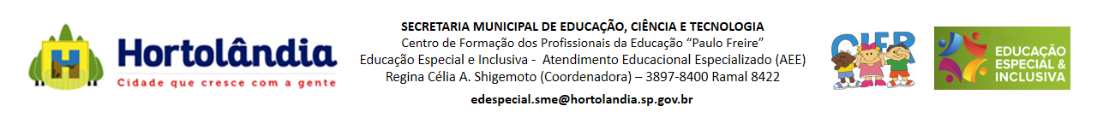
ATIVIDADES COMPLEMENTARES DA EDUCAÇÃO ESPECIAL (INCLUSÃO)
Escola: E.M.E.I. JD. Amanda lll
Professor/AEE: Ana Lúcia de Souza Lopes
Data: 25 a 28/10/2021
Atividades
Atividade: que textura é essa?
Material: Atividades impressas, tintas coloridas ou lápis de cor, cola, materiais de diferentes texturas como: algodão, E.V.A., lixa, palitos de dente.
Objetivo: aprender sobre as diferentes texturas de forma tátil reforçando o aprendizado sobre as formas geométricas de maneira lúdica.
Desenvolvimento: com a ajuda de um adulto a criança deve recortar e colar os materiais nas formas, cada forma deve ser preenchida com uma textura.

Forma de registro da atividade fotografe ou filme e compartilhe com a professora

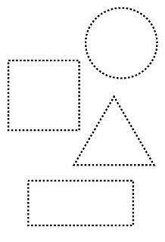
https://pin.it/wbzqfAq

Atividade:vamos separar as formas
Agora vamos colocar cada forma em seu lugar.
Material: folhas de sulfite, papel colorido,cola.
Objetivo: desenvolver a atenção e concentração
Desenvolvimento: desenhe na folha de sulfite formas geométricas e com a ajuda de um adulto a criança deve recortar várias formas de cores e tamanhos diferentes e depois colar dentro da forma maior



